TP3 : Interpolation polynomiale

Objectif : Approximer une fonction représentée par un nuage de point 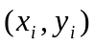

Méthode : Interpolation de Lagrange

Rappel :

Polynôme de Lagrange :

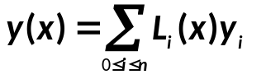
Avec :
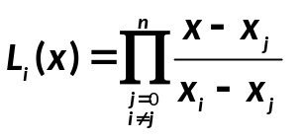

Exercice 1 : interpolation d’un nuage de point

X | Y
-10  -8  -6  -4  -2  0  2  4  6  8  10 | 3.1623  2.8284  2.4495  2.0000  1.4142  0  1.4142  2.0000  2.4495  2.8284  3.1623

- Définir les vecteurs lignes X et Y présentés dans le tableau
- Définir la fonction Lagrange qui retourne la valeur des polynômes 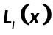 en un point donné :
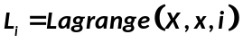
- Définir la fonction interpol qui retourne la valeur z du polynôme de Lagrange en un point x :
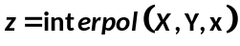
- Définir la fonction discretisation qui discrétise un intervalle 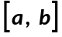 en sous-intervalles avec un pas constant 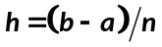
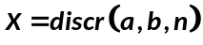
- Tracer, dans l’intervalle [-10,10], les fonctions interpol et 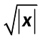en fonction de X sur la même figure (choisissez différents pas de discrétisation).
- Calculer l’erreur absolue de l’approximation :
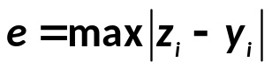
- Calculer l’erreur quadratique :
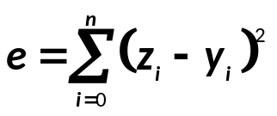
Exercice 2 : Etude de convergence

Considérons la fonction 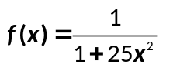

L’objectif de cette partie est l’étude de la convergence de l’approximation de Lagrange quand n tend vers l’infini.

- Discrétiser l’intervalle [-1 1] en faisant appel à la fonction discrétisation (n à choisir librement)
- Tracer l’interpolation de Lagrange de la fonction f pour n=4
- Varier n et tester graphiquement la convergence de l’interpolation
- Refaite la même étude en considérant le nuage de point 